**ΆΣΚΗΣΗ 6 ΕΡΓΑΣΤΗΡΙΟ ΛΟΓΙΚΗΣ ΣΧΕΔΙΑΣΗΣ**

**ΣΤΕΡΓΙΟΥ ΓΕΩΡΓΙΟΣ 1072503**

6.1

Ένας 4 bit register διαδίδει την πληροφορία κατά μήκος ,συγκεκριμένα ένας τέτοιος καταχωρητής αποτελείται από μια αλυσίδα από flip – flops συνδεμένα σε σειρά με την έξοδο του ενός να τροφοδοτεί την είσοδο του γειτονικού του.

Το συγκεκριμένο κύκλωμα μετατοπίζει το σήμα εισόδου κατά μια θέση σε κάθε παλμό ρολογιού .

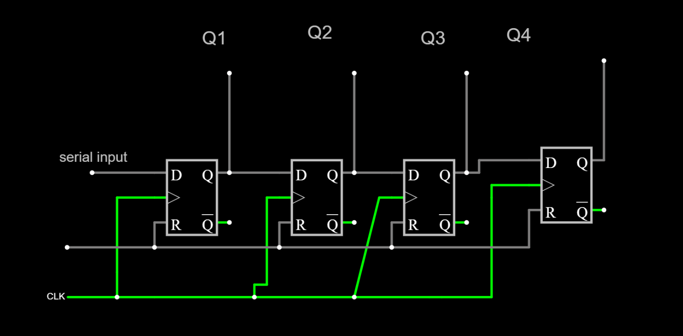

URL for this circuit is : <https://tinyurl.com/2b9hq9k2>

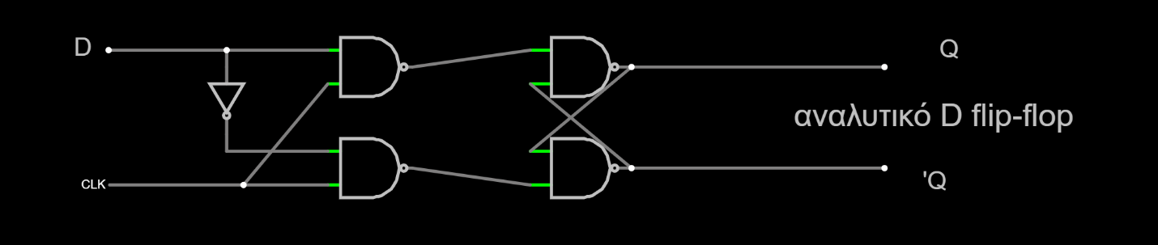

6.2

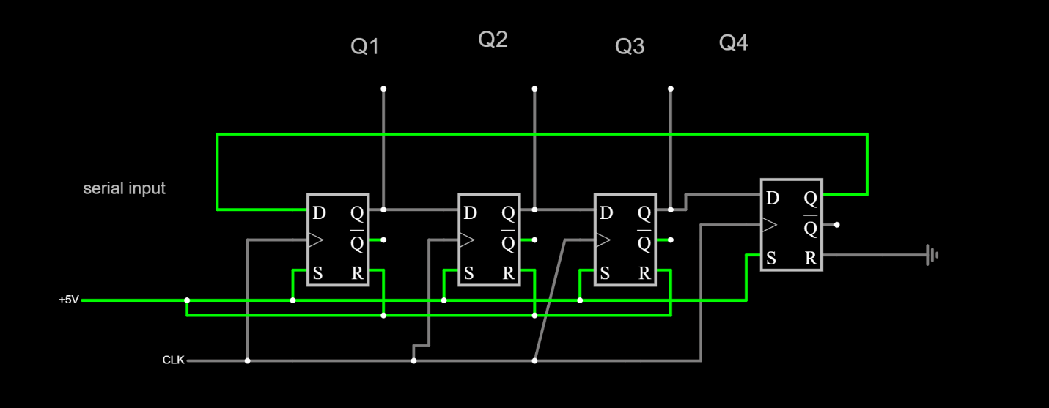

URL for this circuit is : <https://tinyurl.com/2aqtht78>

6.3

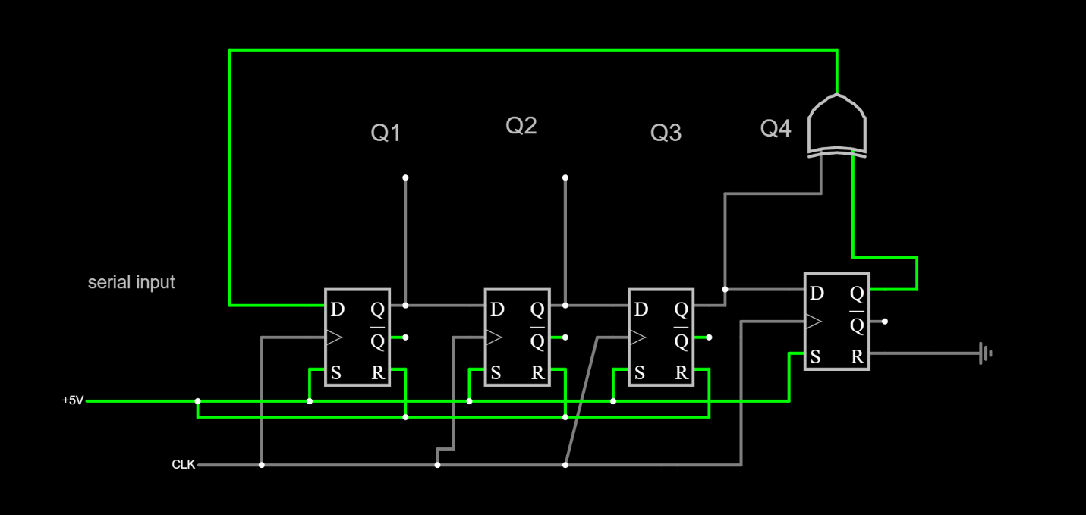

URL for this circuit is : <https://tinyurl.com/246rjao4>

το χρονικό διάστημα t και το χρονικό διάστημα t+15 θα έχουν το ίδιο serial input

6.4

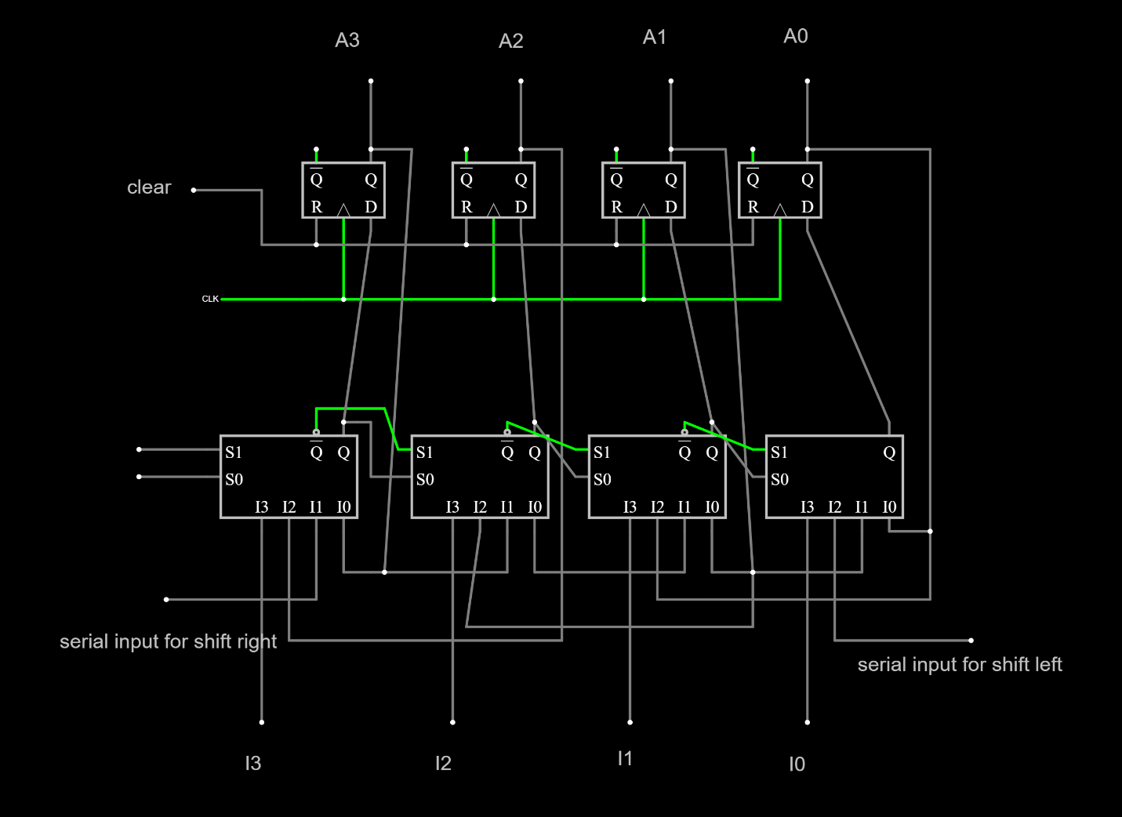

URL for this circuit is : <https://tinyurl.com/2xtzz88d>

Το παραπάνω κύκλωμα πραγματοποιεί δεξιά , αριστερή και παράλληλη ολίσθηση